Ausschreibung KO-Turnier Problemschach
K.-o.-Löseturnier „Matt in 2 Zügen“
1. Termin: 20.7. 2026 14:00 Uhr -16:00 Uhr
2. Modus
Das Turnier wird im K.-o.-System ausgetragen.
- Pro Duell treten zwei Teilnehmende gegeneinander an.
- Beide erhalten gleichzeitig ein Schachproblem der Gattung „Matt in 2 Zügen“.
- Gesucht ist ausschließlich der Schlüsselzug (erster Zug von Weiß).
Buzzer-Regel:
- Wer den Schlüsselzug erkannt zu haben glaubt, drückt den Buzzer.
- Richtige Antwort: 1 Punkt.
- Falsche Antwort: Der Punkt geht automatisch an die Gegnerin / den Gegner.
- Erfolgt innerhalb der vorgegebenen Zeit kein Buzzer, wird das Problem ohne Punktvergabe übersprungen.
3. Matchlänge
Je nach Turnierphase wird im „Best-of“-Modus gespielt:
- Achtelfinale: Best of 3
- Viertelfinale: Best of 3
- Halbfinale: Best of 5
- Finale: Best of 7
(Änderungen je nach Teilnehmerzahl vorbehalten.)
Sieger eines Matches ist, wer zuerst die erforderliche Punktzahl erreicht.
Falls ein Gleichstand entsteht, wird zunächst ein weiteres Problem zur Lösung angeboten.
Bei erneutem Gleichstand (Buzzer wird nicht gedrückt), entscheidet das Los.
4. Teilnahme
- Das Turnier ist offen für interessierte Löserinnen und Löser.
- Bei hoher Nachfrage kann eine Begrenzung der Startplätze erfolgen.
- Gegebenenfalls entscheidet die Reihenfolge der Anmeldung.
5. Wertung & Regelfragen
- Es gilt ausschließlich der vom Turnierleiter akzeptierte Schlüsselzug. (Die Aufgaben sind geprüft.)
- Bei Unklarheiten entscheidet die Turnierleitung endgültig.
6. Besonderer Reiz des Formats
Dieses K.-o.-Löseturnier verbindet:
- Schnelligkeit
- Präzision
- Nervenstärke
- und problemlöserisches Denken auf höchstem Niveau
Das Buzzer-Format sorgt für Spannung – sowohl für die Teilnehmenden als auch für das Publikum.
7. Preise
Der Schachbund stellt für die besten 4 Löser Sachpreise zur Verfügung
8. Turnierleitung
Auswahl der Aufgaben: Dr. Silvio Baier
Turnierleitung: Ina Gottschall
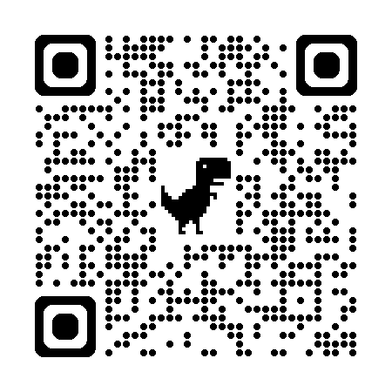
Anmeldung unter
https://www.chessmanager.com/de-de/tournaments/6240665226838016

